Семеняченко Ю.А., Хилюк Е.А.
ГАОУ ВО города Москвы «Московский городской педагогический университет»
semenyachenckoua@mgpu.ru, khilyukea@mgpu.ru
О формировании компетенций будущих учителей математики в направлении использования цифровых инструментов в профессиональной деятельности
Semenyachenko Yu.A., Khilyuk E.A.
Moscow City Pedagogical University
Developing competencies of future mathematics teachers in the use of digital tools in professional activities
Аннотация
Статья посвящена обобщению опыта сотрудничества Московского городского педагогического университета и фирмы «1С» в направлении подготовки учителей математики для работы в условиях цифровой образовательной среды в рамках соответствующей магистерской программы. Выделены возможности формирования компетенций будущих учителей математики, связанных с использованием цифровых инструментов (на примере взаимосвязей дисциплин модуля «Цифровая образовательная среда» и «Методический фундамент»).
Abstract
The article summarizes the experience of cooperation between 1C Company and the Moscow City Pedagogical University in training future mathematics teachers to work in a digital educational environment as part of their master's program. The authors highlight the opportunities for developing the competencies of future mathematics teachers related to the use of digital tools (by the example of the interdisciplinary connections between Digital Educational Environment module and the Methodological Foundation module).

Ключевые слова: подготовка, будущий, учитель, математика, цифровой, образовательный, среда, инструменты

Keywords: training future mathematics teachers, digital educational environment, digital tools

Сегодня учитель — это не только наставник, но еще и проводник в мир инноваций и уникальных возможностей. Уже невозможно представить себе современного учителя математики, который не мог бы эффективно использовать на уроке цифровые инструменты [1].
Второй год весьма успешно реализуется сотрудничество фирмы «1С» и Московского городского педагогического университета (МГПУ) по подготовке магистров — будущих и действующих учителей математики — к профессиональной деятельности в условиях цифровой образовательной среды. В рамках обучения студенты учатся не только использовать на уроках математики цифровые модели, но и совершенствовать методику обучения предмету в современных реалиях. Магистерская программа «Подготовка учителя математики для работы в условиях цифровой образовательной среды», реализуемая департаментом математики и физики МГПУ в сетевом формате с компанией «1С-Паблишинг», формирует у обучающихся профессиональные компетенции по методически грамотному применению цифровых ресурсов в процессе обучения математике [2].
На наш взгляд, такие компетенции формируются у обучающихся как в рамках специально организованного модуля «Цифровая образовательная среда», так и дисциплин модуля «Методический фундамент». При этом указанные модули являются взаимообогащающими и взаимодополняющими. В составе модуля «Цифровая образовательная среда» представлены дисциплины, закрепленные как за МГПУ («Научно-практический семинар "Цифровые образовательные ресурсы для совершенствования обучения математике"», «Проектирование дистанционных курсов по математике» и др.), так и за компанией «1С» («Методическое обеспечение общеобразовательных программ, реализуемых в цифровой образовательной среде», «Организация учебной деятельности школьников на уроках математики с использованием математического моделирования», «Организация учебной деятельности на уроках математики с использованием среды "1С:Математический конструктор"»).
Магистранты учатся использовать все возможные программные решения 1С для образования. Это работа с готовыми моделями Библиотеки «1С:Урок» [3], конструирование и исследование собственных динамических моделей, реализованных в «Математическом конструкторе» [3], построение интерактивных моделей для демонстрации, контроля и коррекции знаний в «Конструкторе интерактивных материалов» [4], подготовка тестовых заданий в «Конструкторе тестов», ознакомление с функциональными возможностями «Конструктора урока». Обретенные знания и умения позволяют переосмыслить традиционный взгляд на методику обучения математике, перестроить обучение с учетом необходимости включения школьников как субъектов обучения в цифровую образовательную среду. Важно отметить, что обучение, построенное в парадигме системно-деятельностного подхода, подразумевает активную деятельностную роль ученика в процессе обретения математических знаний и умений. Реализация такого подхода видится во включении цифровой образовательной среды в традиционную систему обучения предмету как необходимого элемента по формуле «учитель — цифровая образовательная среда — ученик».
Указанные положения были учтены при разработке содержания дисциплин методического модуля. На занятиях студенты магистратуры учатся проектировать уроки и внеурочные занятия по математике на основе принципов цифровой дидактики, осваивают инновационные методы и приемы обучения предмету, используют интерактивные математические системы как средства организации математической учебно-исследовательской деятельности школьников. Кроме этого, работа с готовыми технологическими картами проекта «Динамическая математика», конструирование собственных карт позволяет студентам магистратуры совершенствовать навыки построения урока математики в условиях цифровой образовательной среды. Полученные обобщенные компетенции в направлении использования цифровых инструментов в профессиональной деятельности будущие учителя математики демонстрируют в рамках проектно-технологической практики (на базе 1С), а также педагогической практики на базе московских школ.
Успешность сотрудничества вуза и сетевого партнёра подтверждается также и самими студентами, среди которых был проведен опрос на тему «Цифровые инструменты в работе учителя математики». В опросе приняло участие 35 студентов 1-го и 2-го курсов, обучающихся на магистерской образовательной программе в настоящее время. Абсолютно все они сходятся во мнении, что современному учителю математики просто необходимо использовать в своей работе цифровые инструменты. Магистранты отмечают, что обучение позволило им усовершенствовать свою профессиональную подготовку в направлении конструирования и применения цифровых инструментов в обучении математике. Они положительно оценивают цифровые образовательные ресурсы, размещенные в Библиотеке интерактивных материалов «1С:Урок». 90% опрошенных студентов отмечают, что готовы использовать в своей профессиональной деятельности математические модели Библиотеки «1С:Урок», а также строить свои модели в «Математическом конструкторе».
Ответы на вопрос: «Как цифровая среда меняет обучение математике?» распределились следующим образом: 23% считают, что цифровая среда «делает математику интересной и живой»; 23% — что она «помогает в реализации творческих проектов по математике»; 22% — «положительно влияет на мотивацию учеников к изучению математики»; 7% — «изучил(а) много различных цифровых ресурсов по математике, активно и регулярно применяю их в своей работе»; 17% — «помогает лучше усвоить сложный математический материал»; 7% — «помогает в оценивании знаний учеников по математике»; 1% — «облегчает работу учителя». Около 35% магистрантов не только применяют готовые математические модели в своей работе, но и сами научились разрабатывать цифровые ресурсы под собственные образовательные цели, активно применяют их на уроках. Более половины опрошенных продолжают их изучать и внедрять в работу, что отражено в ответах (рис. 1).

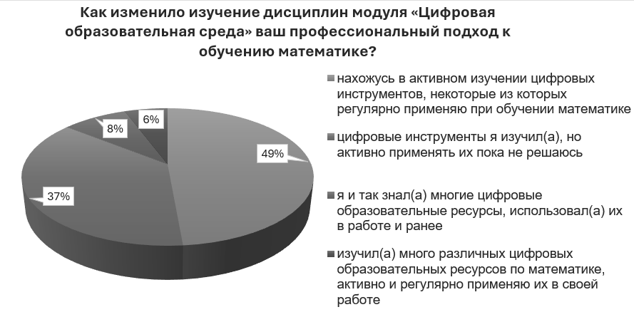
Рис. 1. Диаграмма ответов магистрантов на вопрос о влиянии изучения дисциплин модуля «Цифровая образовательная среда» на профессиональный подход к обучению математике

Подавляющее большинство магистрантов, которые являются молодыми и перспективными учителями математики, видят положительный эффект в применении цифровых инструментов при обучении математике. И этот эффект в целом выражается в повышении мотивации у школьников к обучению и качества изучения предмета.

Литература
- Семеняченко Ю.А. Обучение будущих учителей высшей математике на основе цифровой дидактики // Образование в 21 веке: новые ценности и содержательно-технологическая трансформация. Сборник тезисов международной научной конференции, посвящённой 95-летию со дня рождения В.А. Сластëнина, Елец, 19–21 сентября 2025 года. — Елец: Елецкий государственный университет им. И.А. Бунина, 2025. — С. 176 –179.
- Семеняченко Ю.А., Хилюк Е.А. Профессиональная подготовка учителей математики для работы в условиях цифровизации образовательного процесса // Новые информационные технологии в образовании. Сборник научных трудов 25-й международной научно-практической конференции «Новые информационные технологии в образовании» (Интеграция ИТ-индустрии и системы образования на базе технологических решений 1С-стратегии роста), 4–5 февраля 2025 г. / Под общ. ред. проф. Д.В. Чистова. — Часть 2. — М.: ООО «1С-Паблишинг», 2025. — С. 382 – 384.
- Хилюк Е.А. Использование систем динамического моделирования в процессе обучения математике школьников 7–9 классов // Современные проблемы подготовки учителей математики и физики в вузе. Сборник научных статей. — Москва: Московский городской педагогический университет, 2024. — С. 131 – 150.
- Хилюк Е.А. Конструктор интерактивных материалов «1С:Урок» как средство обучения школьников математике // Математика и математическое образование в эпоху цифровизации: материалы XIV Всероссийской научно-методической конференции с международным участием, посвященной 90-летию физико-математического факультета КГПУ им. В.П. Астафьева. Красноярск, 13–14 ноября 2025 г. — Красноярск, 2025. — С. 136 – 139.

